Chapitre | 2. Outils et méthodes d’analyse et de description des systèmes
Objectif général de formation | - identifier les éléments influents d’un système,  - décoder son organisation,  - utiliser un modèle de comportement pour prédire ou valider ses performances.
Paragraphe | 2.3 Approche comportementale
Sous paragraphe | 2.3.4 Structures porteuses
Connaissances | Transfert de charges
Niveau d’enseignement | Première
Niveau taxonomique | 3. Le contenu est relatif à la maîtrise d’outils d’étude ou d’action : utiliser, manipuler des règles ou des ensembles de règles (algorithme), des principes, des démarches formalisées en vue d’un résultat à atteindre.
Commentaire | Modélisation du transfert de charges (efforts) dans une structure filaire (de type portique, charpente ou poutres-poteaux)  Identification qualitative des sollicitations auxquelles sont soumis les éléments (traction, compression, flexion). Association du type de sollicitations à un choix de matériaux.
Liens

Prérequis :
Notions de forces
Principe fondamental de la statique
Sollicitations

Définitions :
- Structure porteuse : ensemble des éléments d’une construction participant à sa stabilité et supportant l’ensemble des charges appliquées au bâtiment.
La structure porteuse doit assurer en outre le cheminement de ces charges depuis la partie supérieure de la construction jusqu’au sol support de cette dernière.
Synonyme : ossature
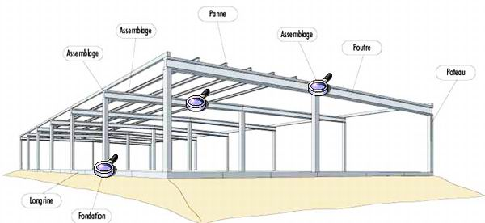

- Descente de charges :

Opération qui consiste à déterminer l’ensemble des charges que supporte une partie d’ouvrage (poteau, poutre, mur, fondation,…) afin de pouvoir le dimensionner.
Afin de mener à bien une descente de charge, on part de la partie supérieure de la construction puis on regarde le cheminement des charges jusqu’à l’élément considéré afin de déterminer l’intensité et la position des charges qui s’appliquent sur cet ouvrage.

Exemple :

Plancher haut du 1er

Plancher haut du RDC

Semelle S1
Poutre 1

Poutre 2

Poteau P1

Poteau P2

La semelle S1 reçoit par raison de symétrie l’ensemble des poids propres de la demi structure ci-dessus plus la moitié des charges reprises par les 2 planchers supérieurs (les charges appliquées au plancher du bas étant directement transmises au sol support car le dallage est désolidarisé du reste de l’ossature).

Ce que l’élève doit savoir faire :

L’élève doit être capable de :
- repérer sur une construction simple les éléments de la structure porteuse,
- inventorier les charges de manière qualitative qui s’exercent sur un ouvrage,
- représenter graphiquement le cheminement des charges jusqu’à un élément de structure donné.

L’élève ne doit pas :
- calculer les charges s’exerçant sur un ouvrage,
- Utiliser les notions d’état limite.

Exemple ci-dessus :

- Eléments de la structure porteuse :
Plancher reposant sur des poutres reposant sur des poteaux descendant jusqu’aux fondations.

- Charges reprises par la structure :
Poids propres des ouvrages la constituant
+
charges liées à l’exploitation de l’ouvrage (mobiliers, équipements, personnes) données par la norme en fonction de la destination de la construction
+
charges climatiques (neige, vent) données par la norme en fonction de la situation et de la géométrie de la construction.

- Cheminement des charges jusqu’à la semelle S1 :
Chaque plancher reprend une charge climatique (neige ou vent pour le plancher haut du 1er) ou d’exploitation (plancher haut du rez de chaussée).
Chaque poutre reçoit son poids propre + le poids propre de la zone de plancher qu’elle soutient + la charge d’exploitation ou climatique que reprend cette zone de plancher.
Le poteau P2 reçoit son poids propre + la moitié de la charge reprise par la poutre 2
Le poteau P1 reçoit son poids propre + la charge reçue par le poteau P1 +la moitié de la charge reprise par la poutre 1
La semelle S1 reçoit la totalité de la charge reçue par le poteau P1.

- Calcul
En donnant les dimensions des ouvrages, les masses volumiques des matériaux, l’intensité des charges climatiques et d’exploitation sur chaque plancher, l’élève peut calculer la charge reprise par la semelle S1.

